(本安)防爆温度变送器是利用铂电阻的阻值随温度变化而变化，且呈一定函数关系的特性来测量被测介质的温度。变送器采用了高性能、高可靠进口铂电阻，经过精密的温度和非 线性补偿，采用性能良好的模块化信号处理工艺技术，对介质温 度进行测量校准，输出工业控制标准信号。 产品外壳采用全不锈钢一体化加工，具有体积小、热响应快等特点；导线采用专用屏蔽导线，使用温度范围宽；该产品安装方便，具有极高的抗振和抗冲击性能。
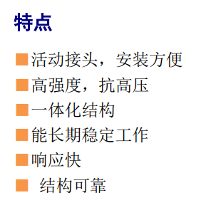
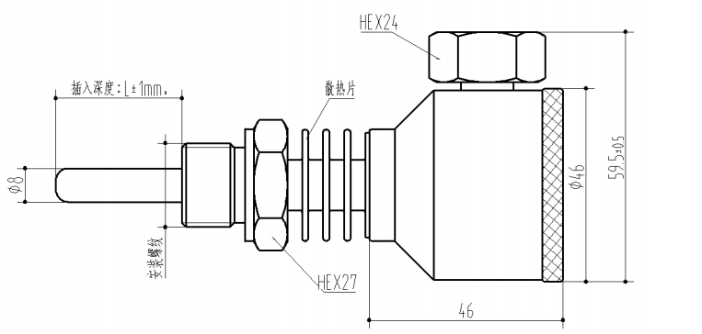
外形尺寸
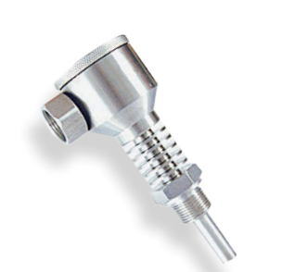
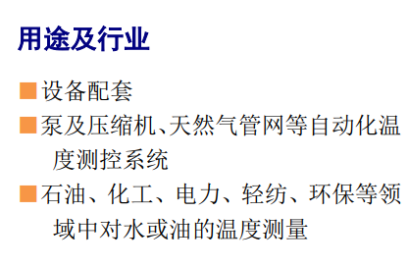

螺纹接口
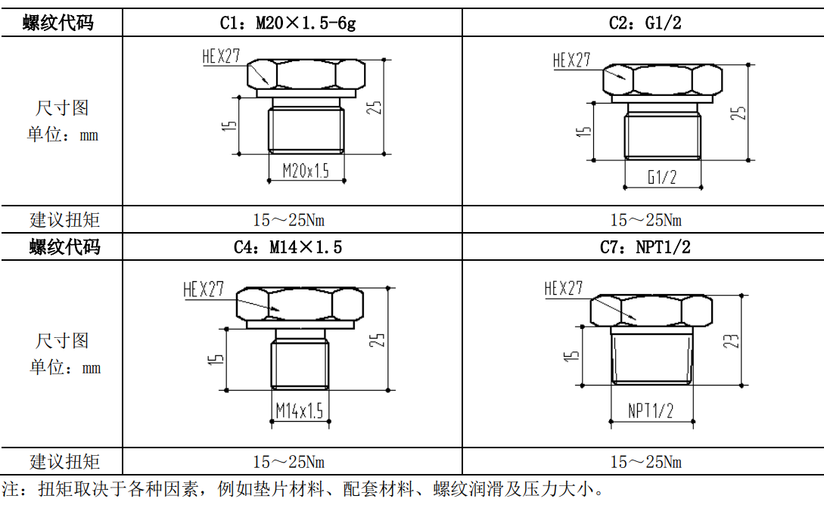

技术参数
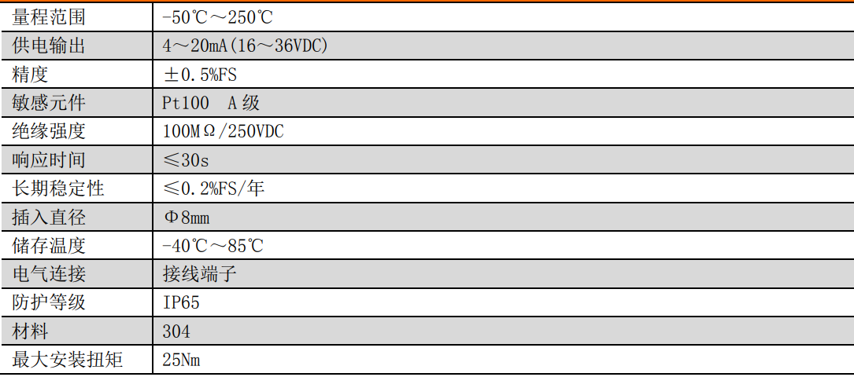
量程选择
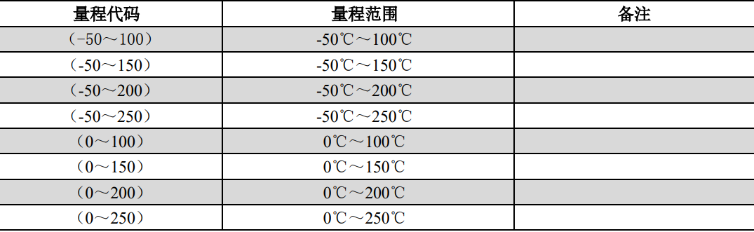
注意：
1测温时，测温元件要与被测对象达到热平衡。
2 插入深度要准确。
3安装前请仔细阅读产品使用说明书，并核对产品的相关信息。
4 严格按照接线方式接线，否则会导致产品损坏和其他潜在故障。
5 错误的使用，会导致危险和人身伤害。

